รายงานการปฏิบัติราชการงานป้องกันปราบปราม

1. ภารกิจถวายความปลอดภัย

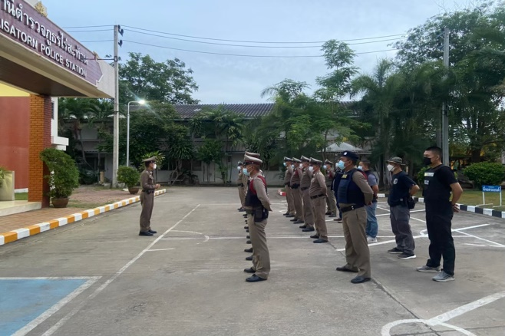 | 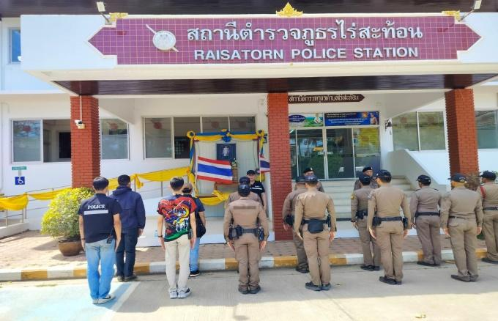

วันที่ 9 มกราคม 2568 เวลา 11.00 น. พ.ต.ท.ณรงค์ฤทธิ์ แก้วนวล สวญ.สภ.ไร่สะท้อน ควบคุมการปฏิบัติตามแผนเผชิญเหตุเส้นทางสำรอง ประกอบแผนปฏิบัติการถวายความปลอดภัย ได้เรียกตรวจจำนวน ตรวจความเรียบร้อยการแต่งกายและอุปกรณ์ของกำลังพล ชี้แจงแนวทางการปฏิบัติ การวางกำลังรักษาความปลอดภัยตามเส้นทาง การปฏิบัติเป็นไปด้วยความเรียบร้อย ผู้ปฏิบัติ
2. การปล่อยแถวสายตรวจและฝึกซ้อมยุทธวิธีตำรวจ

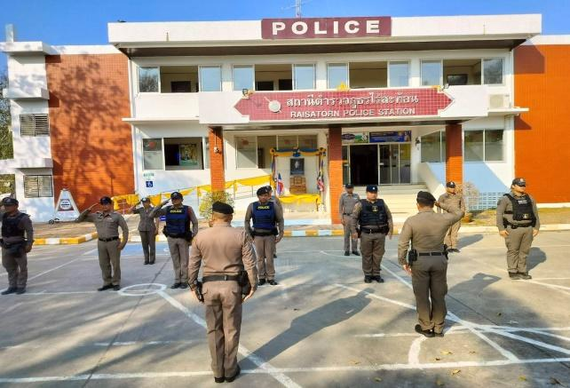 | 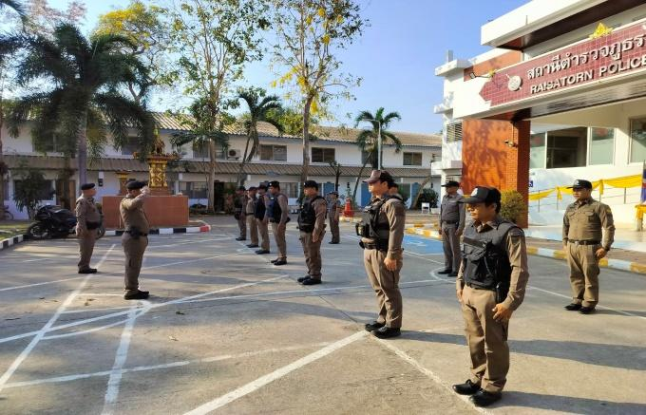
วันที่ 1-31 มกราคม 2568 เวลา 08.00 น. พ.ต.ท.ณรงค์ฤทธิ์ แก้วนวล สวญ.สภ.ไร่สะท้อน เรียกรวมแถวหน้าเสาธง เพื่อเคารพธงชาติ สวดมนต์ไหว้พระ กล่าวอุดมคติตำรวจ และชี้แจงข้อราชการต่างๆ ดังนี้
- กำชับการปฏิบัติหน้าที่ให้มีความพร้อมอยู่เสมอ
- ตรวจความพร้อมก่อนออกปฏิบัติหน้าที่ เครื่องแต่งกาย อาวุธอุปกรณ์ประจำกาย และยานพาหนะ
- ออกตรวจจุดเสี่ยงจุดล่อแหลมในพื้นที่รับผิดชอบและบันทึกลงระบบ Police 4.0
- ออกตรวจเยี่ยมประชาชน ตามโครงการ Stop Walk and talk
- ปฏิบัติตามแนวทาง การยกระดับการบริการประชาชนของสถานีตำรวจ
- กำชับการปฎิบัติหน้าที่ ตามหลักยุทธวิธี ไม่ประมาท
- ฝึกทบทวนยุทธวิธีตำรวจ

3. การออกตรวจตามแผนการตรวจ
การแบ่งเขตตรวจ
1. สายตรวจรถยนต์ 1 เขตตรวจ รับผิดชอบพื้นที่ 4 ตำบล
2. สายตรวจรถจักรยานยนต์ 1 เขตตรวจ 13 จุดตรวจ(ตู้แดง) รับผิดชอบในพื้นที่
การออกตรวจตรวจให้ครบวงรอบตามที่กำหนด และเปลี่ยนผลัดการตรวจทุก 15 วัน

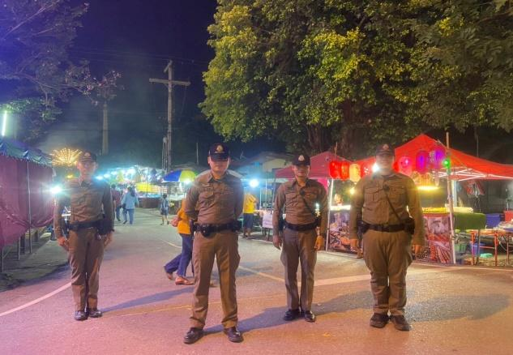 | 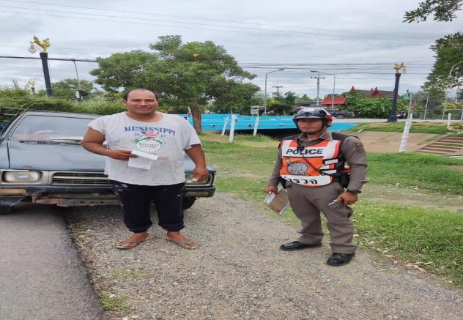

4. แผนปฏิบัติการรักษาความสงบเรียบร้อยและอำนวยความสะดวกด้านการจราจร ในงานประเพณีบุญคูนลานสืบสานวัฒนธรรม อำเภอไร่สะท้อน ประจำปี พ.ศ. 2568

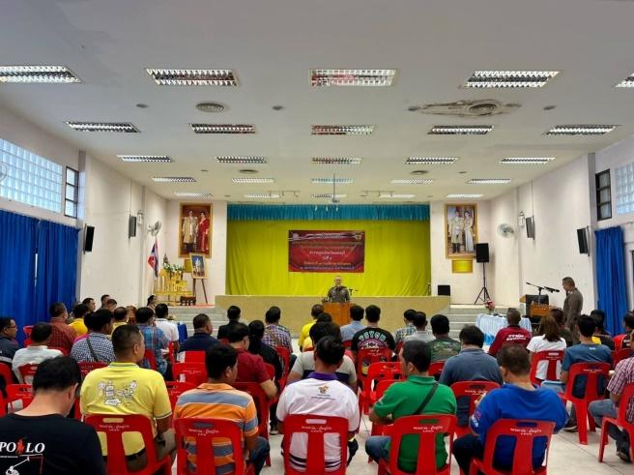 | 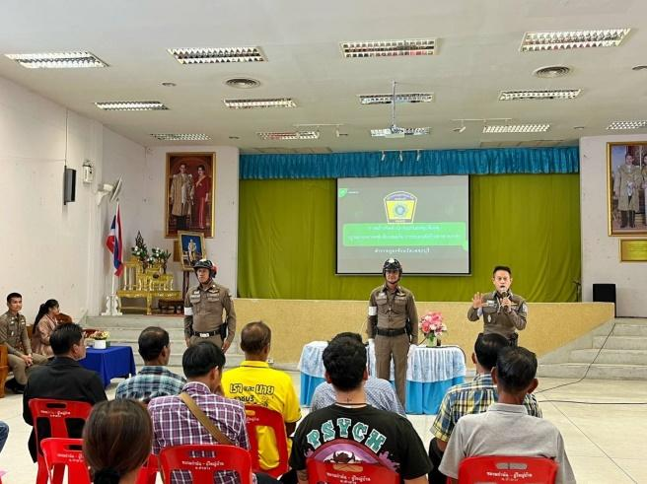

วันนี้ 3 มกราคม 2568 เวลา 9.00 น. พ.ต.ท.ณรงค์ฤทธิ์ แก้วนวล สวญ.สภ.ไร่สะท้อน ร่วมประชุมหัวหน้าส่วนราชการเพชรบุรี ประจำเดือน มกราคม 2568

5. การฝึกประจำสัปดาห์

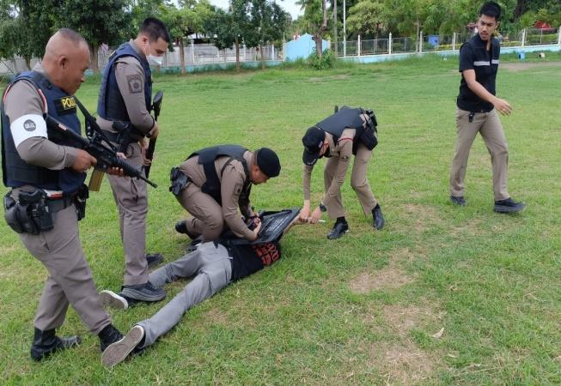 | 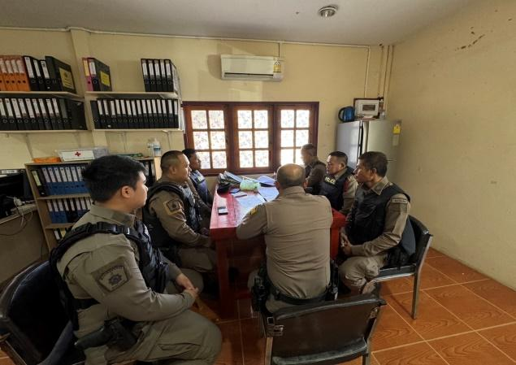
จัดทำคำสั่งแต่งตั้งครูฝึก และมอบหมายผู้ทำการฝึก โดยแบ่งออกเป็น 1 ชุด ทำการฝึกตามตาราง การฝึก ท้ายคำสั่ง สภ.ไร่สะท้อน ที่ 242/2567 ลงวันที่ 25 ตุลาคม 2567 อย่างน้อยสัปดาห์ละ 1 ครั้ง ตามตาราง

ครั้งที่ | วัน เดือน ปี | สถานที่ฝึก | ครูฝึก | ผู้รับการฝึก | ท่าฝึก
1 | 5 ม.ค.68  15.00 น. | สภ.ไร่สะท้อน | พ.ต.ท.ชัยวัฒน์ ไพโรจน์  สวป.สภ.ไร่สะท้อน | 25 | บุคคลท่ามือเปล่า
2 | 11 ม.ค.68  15.00 | สภ.ไร่สะท้อน | พ.ต.ท.ชัยวัฒน์ ไพโรจน์  สวป.สภ.ไร่สะท้อน | 25 | ยุทธวิธีการตรวจค้นท่านั่ง
3 | 16 ม.ค.68  15.00 | สภ.ไร่สะท้อน | พ.ต.ท.ชัยวัฒน์ ไพโรจน์  สวป.สภ.ไร่สะท้อน | 25 | บุคคลท่าอาวุธ
4 | 22 ม.ค.68  09.00 | สภ.ไร่สะท้อน | พ.ต.ท.ชัยวัฒน์ ไพโรจน์  สวป.สภ.ไร่สะท้อน | 25 | การฝึกซ้อมถวายความปลอดภัย
5 | 30 ม.ค.68  15.00 | สภ.ไร่สะท้อน | พ.ต.ท.ชัยวัฒน์ ไพโรจน์  สวป.สภ.ไร่สะท้อน | 25 | บุคคลท่ามือเปล่า

6. ศูนย์รับแจ้งเหตุ 191

เดือน | สั่งการ | พบ | ไม่พบ | เวลาถึง
 |  |  |  | 5 นาที | 5-15 นาที | 15-30 นาที
ม.ค.68 | 20 | 27 | 3 | 15 | 4 | 1

วันที่ 12 มกราคม 2567 เวลา 21.240 น. รับแจ้งจาก “ศูนย์รับแจ้งเหตุ 191 เพชรบุรี” เหตุ รถยนต์เก๋งยางแตก บริเวณบ้านกุดสิม ขาไปอุบลราชธานี
ร.ต.ท. กิตติพล กันพร้อม รอง สวป.สภ.ไร่สะท้อน/ร้อยเวรป้องกันปราบปราม พร้อมสายตรวจออกตรวจสอบที่เกิดเหตุ และติดต่อช่างมาดำเนินการให้ สามารถเดินทางไปต่อได้

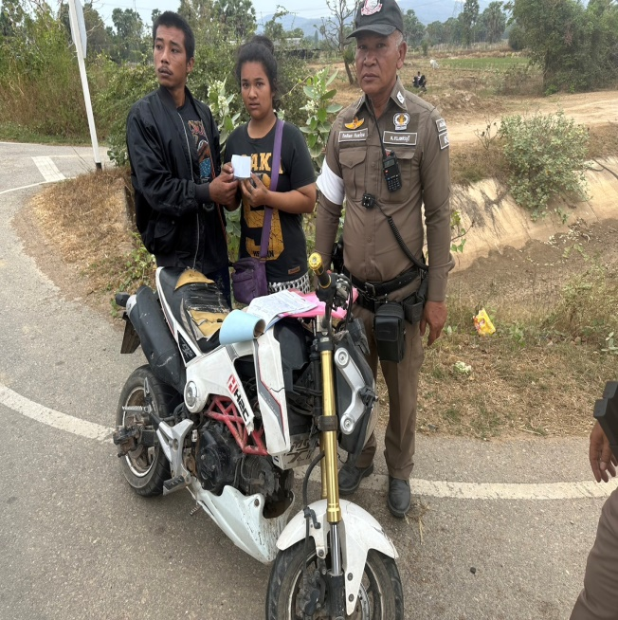 | 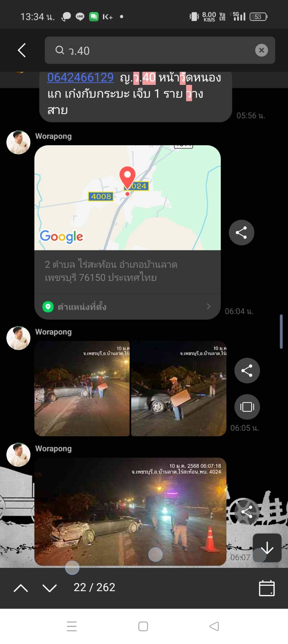

วันที่ 12 มกราคม 2567 เวลา 05.56 น. ได้รับแจ้งจากศูนย์รับแจ้งเหตุ 191 ไร่สะท้อน เหตุ ว.40ตนเอง รถยนต์

7. งานจิตอาสาพระราชทาน
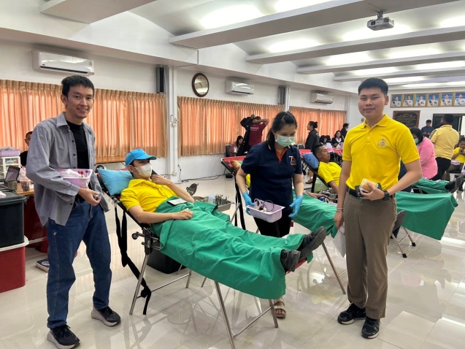
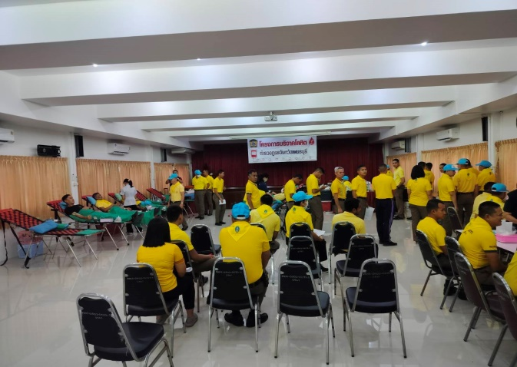

วันที่ 24 มกราคม 2568 ภายใต้การอำนวยการของ พ.ต.ท.ณรงค์ฤทธิ์ แก้วนวล สวญ.สภ.ไร่สะท้อน มอบหมายให้ ข้าราชการตำรวจจิตอาสา สภ.ไร่สะท้อน ทำกิจกรรมจิตบริจาคโลหิตให่แก่สภากาชาติไทย การปฏิบัติเป็นไปด้วยความเรียบร้อย

